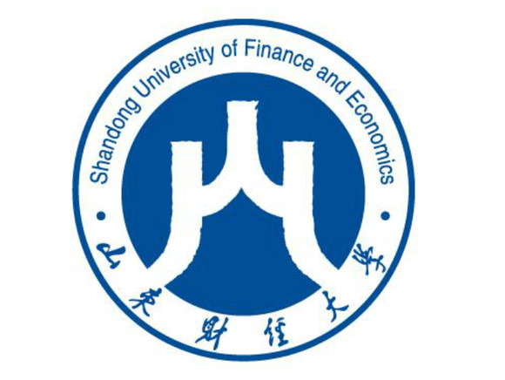山东财经大学
第三届MBA管理案例精英赛（2016）
案例分析报告

题 目
学 院
班 级
课程名称
组 长
组员姓名及学号

年 月 日
目录

（案例分析报告正文）

